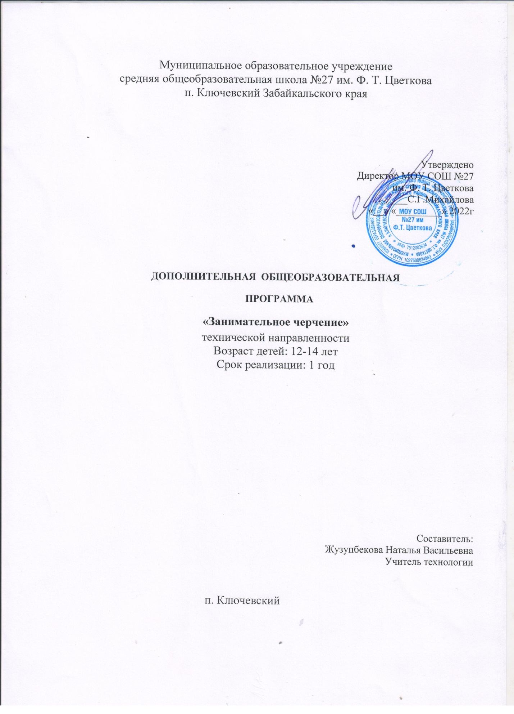
Муниципальное образовательное учреждение
средняя общеобразовательная школа №27 им. Ф. Т. Цветкова
п. Ключевский Забайкальского края

Утверждено
Директор МОУ СОШ №27
им. Ф. Т. Цветкова
______С.Г.Михайлова
«__» «_________» 2022г

ДОПОЛНИТЕЛЬНАЯ ОБЩЕОБРАЗОВАТЕЛЬНАЯ

ПРОГРАММА

«Занимательное черчение»
технической направленности
Возраст детей: 12-14 лет
Срок реализации: 1 год

Составитель:
Жузупбекова Наталья Васильевна
Учитель технологии

п. Ключевский

Пояснительная записка.
Предлагаемая программа технической направленности «Занимательное черчение» ориентирована на обучение учащихся геометрическим построениям на плоских поверхностях. Курс нацелен на расширенное и интегрированное изучение отдельных тем программы «Черчение» и «Геометрия», которые позволят сформировать у учащихся пространственное представление и приобретение автоматических навыков владения чертежными инструментами. Модернизированная программа «Занимательное черчение» ,составлена на основе программы общеоборазовательных учреждений «Черчение» авторы : А.Д.Ботвинников, И.С. Вышнепольский, В.А.Гервер, М.М.Селиверстов. – М.; Просвещение , 2018 .Учебник Ботвинников А.Д., Виноградов В.Н., Вышнепольский И.С. Черчение АСТ, Астрель. Программа создана для учащихся 7 классов. В основу заложено тематическое планирование для курса «Черчение» в 8-9 классах, используются графические работы и практические построения занимательного характера. Это позволит при дальнейшем изучении курса «Черчение» в старших классах затрачивать меньше учебного времени для овладения элементарными знаниями и графическими навыками.
Цель программы - расширить и углубить знания учащихся о геометрических построениях, опираясь на имеющиеся геометрические и математические знания.
Задачи:
- Не разрушая системы графической подготовки дать учащимся дополнительный объем технических и графических знаний, умений и навыков.
- Используя программный материал образовательной области «Технология», «Черчение», познакомить с чертежными понятиями и тренировать графические навыки.
- Учить целесообразно, использовать чертежные инструменты.
- Способствовать развитию логического мышления, пространственных представлений и графических навыков.

Планируемые результаты

Личностные результаты
Основные личностные образовательные результаты, достигаемые в процессе подготовки школьников в области черчения:
- развитие познавательных интересов и активности при изучении курса черчения;
- воспитание трудолюбия и ответственности за качество своей деятельности;
- овладение установками, нормами и правилами организации труда;
- готовность и способность обучающихся к саморазвитию и личностному самоопределению на основе мотивации к обучению и познанию;
- готовность и способность обучающихся к формированию ценностно-смысловых установок: формированию осознанного, уважительного и доброжелательного отношения к другому человеку, его мнению и мировоззрению;
- формирование целостного мировоззрения, соответствующего современному уровню развития науки и общественной практике, учитывающего социальное, культурное, языковое, духовное многообразие современного мира;
Метапредметные результаты
Основные метапредметные образовательные результаты, достигаемые в процессе подготовки школьников в области черчения:
- определение цели своего обучения, постановка и формулировка новых задач в учебе;
- умение оценивать правильность выполнения учебной задачи;
- владение основами самоконтроля, самооценки, принятия решений и осуществления осознанного выбора в учебной и познавательной деятельности;
- организация учебного сотрудничества и совместной деятельности с учителем и сверстниками; работа индивидуально и в группе: умение находить общее решение и разрешать конфликты на основе согласования позиций и учёта интересов; формулировать, аргументировать и отстаивать своё мнение;
- овладение базовыми предметными и межпредметными понятиями, отражающими существенные связи и отношения между объектами и процессами;
- формирование и развитие компетентности в области использования информационно-коммуникационных технологий;
Предметные результаты
Основные предметные образовательные результаты, достигаемые в процессе подготовки школьников в области черчения:
- приобщение к графической культуре как совокупности достижений человечества в области освоения графических способов передачи информации;
- развитие зрительной памяти, ассоциативного мышления, статических, динамических и пространственных представлений;
- развитие визуально – пространственного мышления;
- рациональное использование чертежных инструментов;
- освоение правил и приемов выполнения и чтения чертежей различного назначения;
развитие творческого мышления и формирование элементарных умений преобразования формы предметов, изменения их положения и ориентации в пространстве;
- приобретение опыта создания творческих работ с элементами конструирования, в том числе базирующихся на ИКТ;
1.К концу обучения учащиеся должны знать:
- об истории зарождения графического языка и основных этапах развития чертежа;
- об использовании компьютеров и множительной аппаратуры в создании и изготовлении конструкторской документации;
- о форме предметов и геометрических тел (состав, размеры, пропорции) и положении предметов в пространстве;
- о правилах оформления чертежей;
- о чертежах различного назначения.
2. К концу обучения учащиеся должны овладеть следующими умениями и навыками:
- правильно пользоваться чертежными инструментами;
- выполнять геометрические построения;
- наблюдать и анализировать форму несложных предметов;
Содержание курса
Техника выполнения чертежей и правила их оформления.
Ознакомить с историей развития чертежа и правилами пользования чертежными инструментами. Формирование интереса к предмету. Развитие визуально – пространственного мышления. Формировать устойчивые знания по оформлению чертежа. Прививать понятия о графической культуре. Умение оценивать правильность выполнения учебной задачи. Отработка навыков проведения линий чертежа. Закрепление знаний и навыков в работе с карандашом. Формирование навыков самостоятельной работы. Построение параллельных линий при помощи угольника и линейки. Развитие логического мышления, пространственного представления. Циркульное построение соосных углов. Цветовое решение с целью передачи сходства со стилизованнымизображением улитки. Работа с образцом. Выполнение графического задания, компоновка элементов композиции в формате.
Замечательные кривые.
Кривые линии бывают плоские и пространственные. Лекальные кривые. Алгебраические кривые могут быть выражены алгебраическими уравнениями. Это - овал, эллипс, парабола, гипербола, циклоида, эвольвента, спираль Архимеда, синусоида. Построить пятиконечную звезду. Выполнение деления окружности на 5 частей с помощью транспортира и линейки. Применять правила деления окружности и линии при составлении орнамента . Знать законы сопряжения линий чертежа.
Знакомые формы и их загадочные проекции.
Проверка знаний и умений в построении чертежа.Развитие пространственного, технического и образного мышления. Обобщение навыков построения чертежа
Я строю дом!
Развитие логического мышления и пространственного представления.
Распознать на чертеже условные обозначения строительных элементов. Основные части здания: фундамент, двери, стены, перекрытия, потолки, полы, лестницы.

Материально-техническая база для реализации программы
Для успешной реализации данной программы необходимо следующее материально-техническое обеспечение:
1. Кабинет: мебель для учащихся и учителя; медиатека; информационные и познавательные стенды.
2. Учитель: - Банк разработок «Черчение» - Модели - Таблицы - Комплект инструментов классных: линейка, транспортир, угольник (30, 60, 90 градусов), угольник (45,45,90градусов), циркуль
3. Учащиеся: 1. Учебник «Черчение»; 2. Тетрадь в клетку формата А-4; 3. Чертёжная бумага плотная нелинованная – формат А-4;
4. Миллиметровая бумага;
5. Калька;
6. Готовальня школьная (циркуль круговой, циркуль разметочный); 7. Линейка 30 см.;
8. Чертёжные угольники с углами: а) 90, 45. 45 – градусов; б) 90, 30. 60 – градусов;
9. Транспортир;
10. Трафареты для вычерчивания окружностей и эллипсов;
11. Простые карандаши – «Т»(«Н»), «ТМ» («НВ»), «М» («В»);
12. Ластик для карандаша (мягкий);
13. Инструмент для заточки карандашей.
К концу обучения учащиеся должны знать:
· об истории зарождения графического языка и основных этапах развития чертежа;
· об использовании компьютеров и множительной аппаратуры в создании и изготовлении конструкторской документации;
· о форме предметов и геометрических тел (состав, размеры, пропорции) и положении предметов в пространстве;
·
· о правилах оформления чертежей;
·
· о чертежах различного назначения.
К концу 7 класса учащиеся должны овладеть следующими умениями и навыками:
· правильно пользоваться чертежными инструментами;
· выполнять геометрические построения;
· наблюдать и анализировать форму несложных предметов;

Учебно- тематический план

№ п/п | Тема | Количество часов
 |  | Все-го |  | Теория |  | Практика
Раздел 1. Техника выполнения чертежей и правила их оформления. 13 ч.
1 | Введение в предмет «Занимательное черчение». | 1 |  |  | 1
2 | Правила оформления чертежей. | 2 |  | 1 | 1
3 | Линии чертежа. | 2 |  | 1 | 1
4 | Оформление графической работы.  «Линии чертежа» | 1 |  |  | 1
5 | Что может линия. | 2 |  | 1 | 1
6 | Строим параллельные линии | 1 |  |  | 1
7 | Циркульное построение соосных углов. | 2 |  | 1 | 1
8 | Пейзаж, выполненный линиями чертежа. | 2 |  | 1 | 1
Раздел 2. Замечательные кривые. 28 ч.
9 | Деление окружности и отрезка на равные части. | 2 |  | 1 | 1
10 | Деление окружности на 5 частей. | 1 |  |  | 1
11 | Составление узора в квадрате. | 2 |  | 1 | 1
13 | Составление узора в полосе. | 2 |  | 1 | 1
14 | Составление узора в круге. | 2 |  | 1 | 1
15 | Сопряжение. | 2 |  | 1 | 1
16 | Графическое изображение с элементами сопряжения. |  |  |  | 1
17 | Чертёжные забавы. Решение творческих задач. | 2 |  | 1 | 1
Раздел 3. Знакомые формы и их загадочные проекции - 15 часов
18 | Геометрические тела и фигуры. | 1 | 1
19 | Симметрия. | 1 |  |  | 1
20 | Развёртка как чертёж. Построение развёртки конуса. | 2 | 1 |  | 1
21 | Построение развёртки цилиндра. | 2 | 1 |  | 1
22 | Построение развёртки куба. | 2 | 1 |  | 1
23 | Построение развёртки пирамиды. | 2 | 1 |  | 1
24 | Построение развёртки призмы. | 2 | 1 |  | 1
25 | Конструирование из бумаги модели геометрического тела. | 2 | 1 |  | 1
26 | Конструирование из бумаги модели геометрического тела | 1 |  |  | 1
Раздел 4. Я строю дом! -12 ч.
27 | Архитектурно-строительные чертежи. | 1 | 1
28 | Инженерно- строительные чертежи. | 1 | 1
29 | Основные изображения на чертежах. | 1 | 1
30 | Особенности оформления строительного чертежа. | 1 | 1
31 | Условные изображения на строительном чертеже. | 1 | 1
32 | Чтение строительного чертежа. | 1 | 1
33 | Построение фасада дома.( коллективная работа) | 6 | 1 |  | 5
Итого-68часа

Используемая литература
- Ботвинников А.Д. Программы для общеобразовательных учреждений «Черчение.8 классы»,- М.: Просвещение,2004 г.
- Н.Г. Преображенская, Т.В Кучукова, И.А.Беляева, Черчение.8 класс. Рабочая тетрадь №1 «Основные правила оформления чертежей. Построение чертежа плоской детали» - М.: Вента – Граф.2001
- Н.Г. Преображенская, Т.В Кучукова, И.А.Беляева, Черчение.8 класс. Рабочая тетрадь №2 «Геометрические построения» - М.: Вента – Граф.2001
- Н.Г. Преображенская, Т.В Кучукова, И.А.Беляева, Черчение.8 класс. Рабочая тетрадь №3 «Прямоугольное проецирование и построение комплексного чертежа» - М.: Вента – Граф.2001
- Бухалов Б.И., Кардаш В.Ф., Сисина А.М. Рабочая тетрадь по черчению (графике) с учетом индивидуальных способностей и многоуровневой подготовки. Учебное пособие. – Ростов н/Д: Феникс, 2000

